邮箱密码修改操作指南
邮箱登录界面有XT5（默认）和XT3两种风格，用户可根据自选的界面对照以下的说明重置密码。邮箱密码必须设置8位或者以上，数字、小写字母、大写字母、其他特殊符号，这四种类别的字符，必须覆盖2种以上。
【注意事项】按本方法修改邮箱密码后，不会影响学校统一身份认证账号密码。
一、在XT5风格界面重置密码
1. 登录邮箱后，点击主界面左边蓝色竖条菜单栏的头像图标。
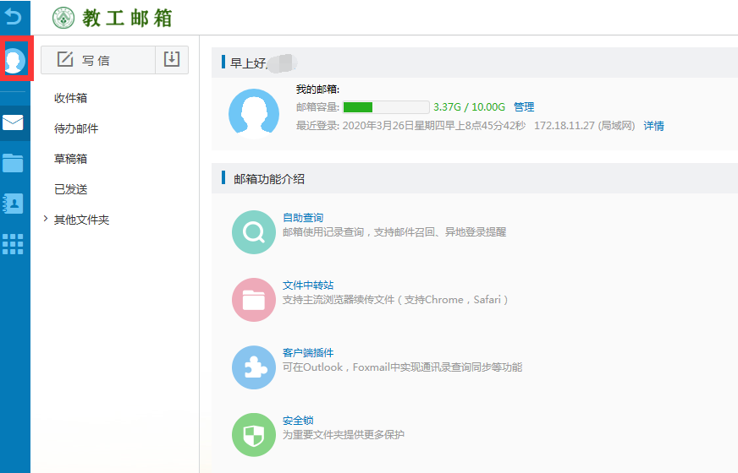

2. 点击“个人设置”。
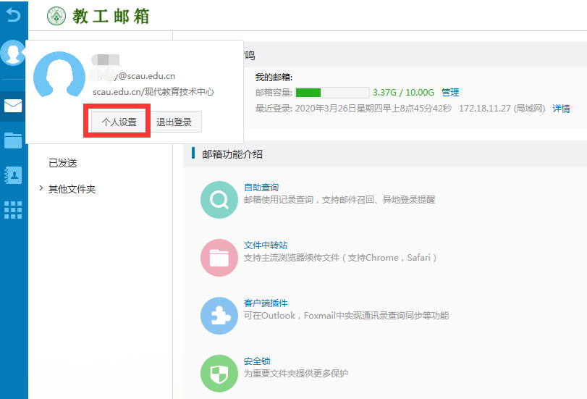

3. 点击“邮箱密码”，然后再点击“修改密码”，在界面右边出现修改框修改密码，修改后点击“保存更改”。
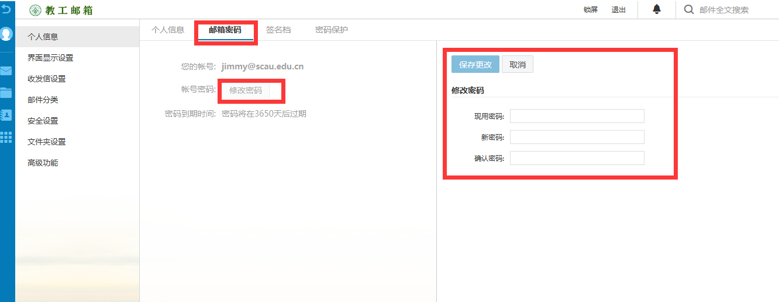

二、在XT3风格界面重置密码
1. 登录邮箱后，点击主界面右上方“设置”图标，然后点击“邮箱设置”。
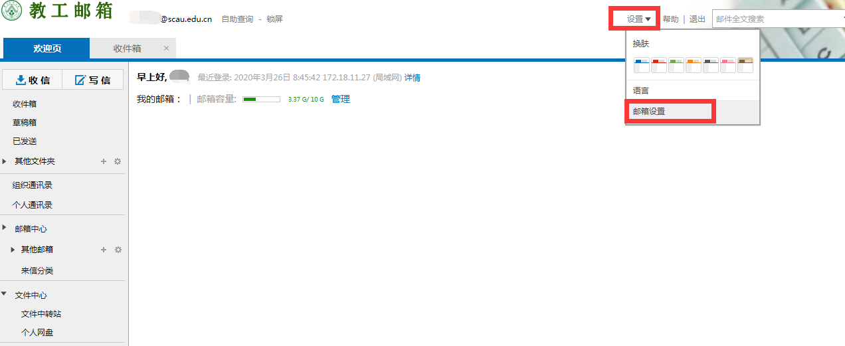

2. 点击“密码”按钮。
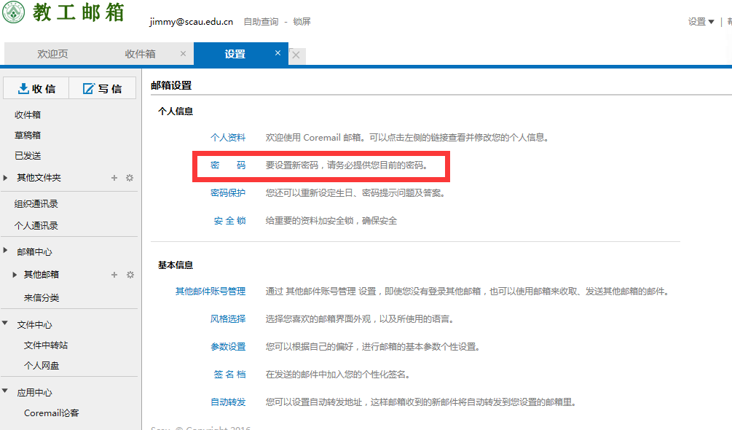

3. 修改密码后，点击“保存更改”。
